
COLEGIO SEMINARIO MENOR
DE NUESTRA SEÑORA DEL ROSARIO
Caminamos con Calidad y Excelencia

GPE | Área |  | Docente | Grado | Tiempo |  | Período | No. Guía
015 | Tecnología e Informática |  | Julián Andrés Riativa |  | 1 bloque |  | 3 | 1
Tema: |  | MBlock
Nombre: |  |  |  | Fecha:
Indicadores de Logro: |  | Conocer los fundamentos del pensamiento computacional y adquirir la habilidad de utilizarlo para la resolución de  problemas simples.

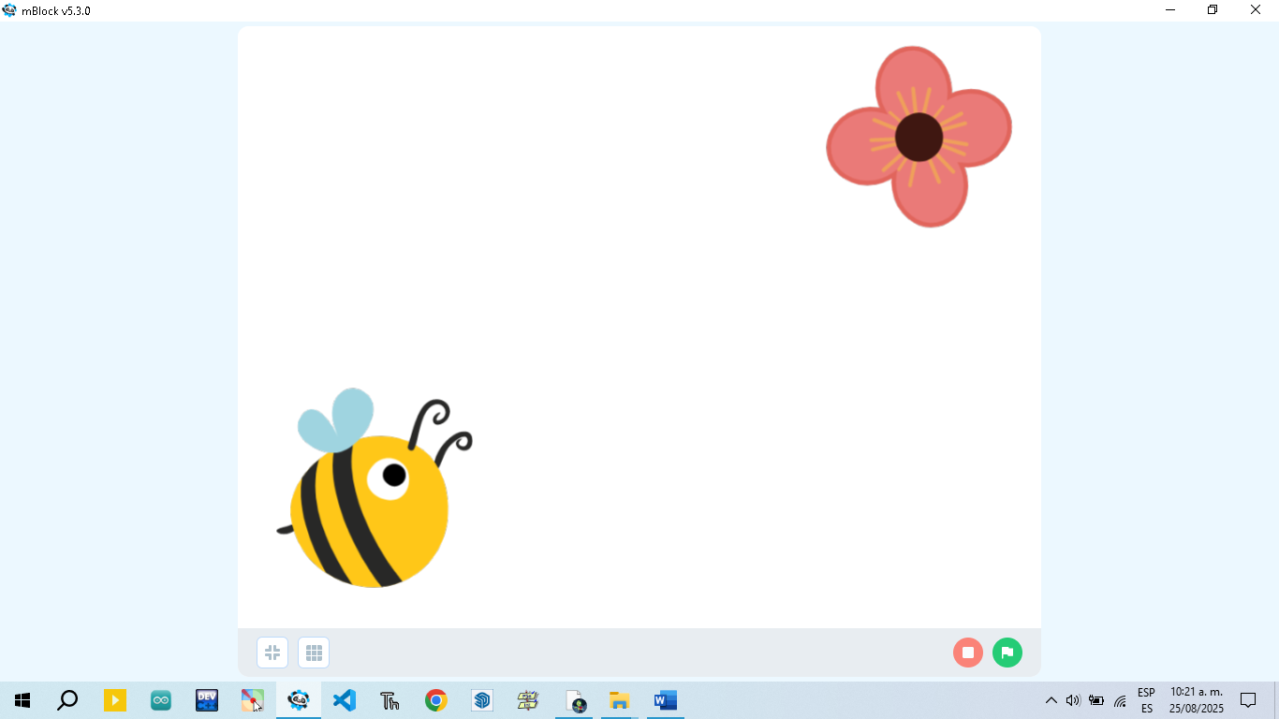
Primer proyecto en mBlock - Abeja va a la flor para alimentarse

Programación
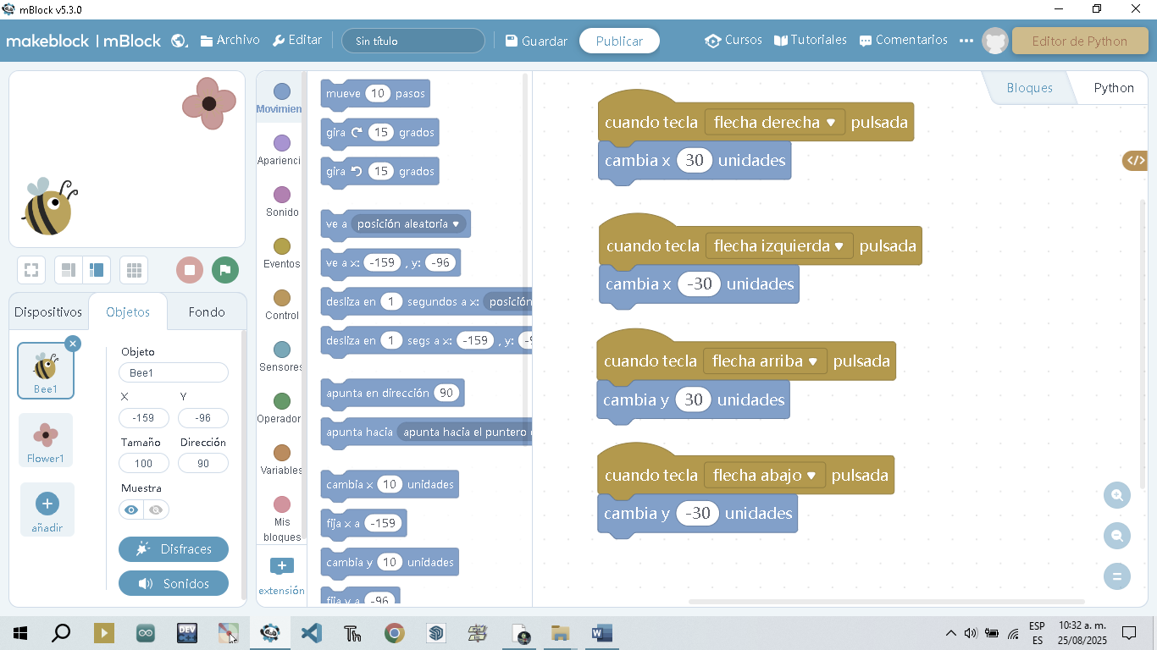

Taller

- Realizar una programación similar a la anterior pero que involucre un niño que quiere llegar a su casa. Agregar fondo al video juego.

Programación

Elaborado por: | Revisado por: | Fecha

Julián Andrés Riátiva Villa

